Инструкционно-технологическая карта приготовления десерта «Карамельный флан»
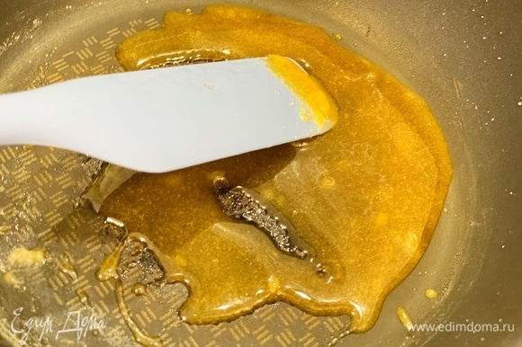 | 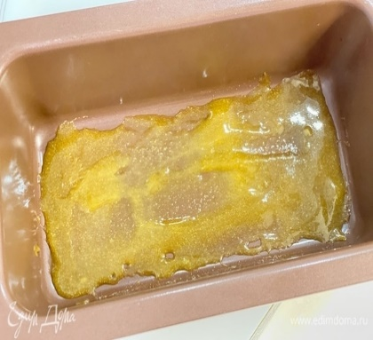 | 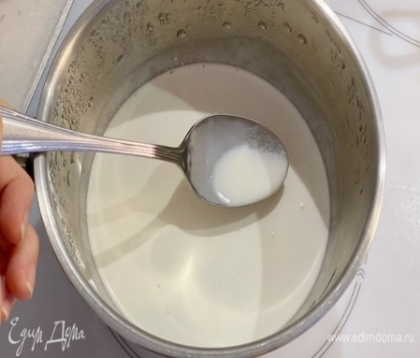 | 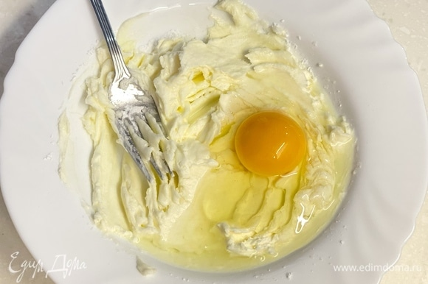
Карамель. В сотейнике растопить сахар 50гр. и довести до золотистого цвета. | После того как карамель готова вылить ее в форму, быстро распределить по всему дну. | Флан. Сливки 33-35% 150мл, молоко 380мл. и сахар 20гр. довести до кипения в сотейнике и остудить до 40°C. | Сливочный сыр 230гр. соединить с сахарной пудрой 70гр. и по одному добавить яйца 4шт. до получения однородной массы. Объединить обе массы.
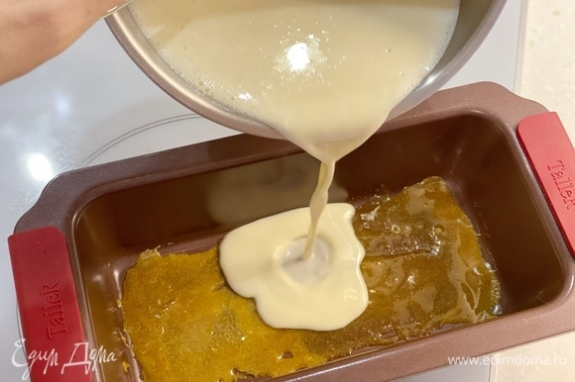 | 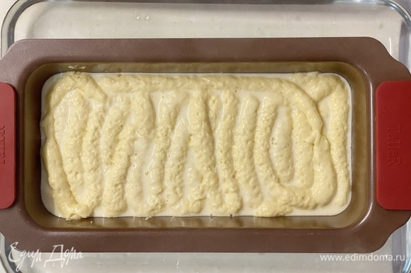 | 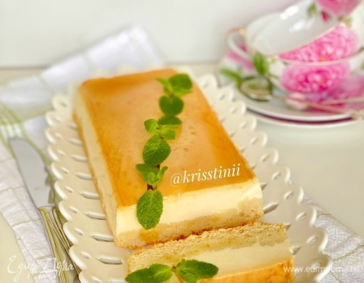 | 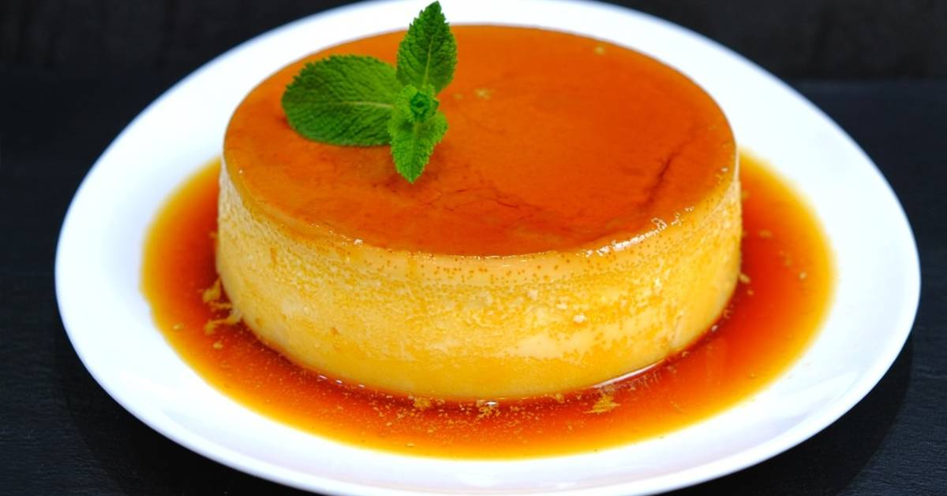
Вылить сырную массу в форму на карамель. | Бисквит. Яйца 2шт. взбить с сахаром 60гр. в пышную массу, добавить просеянную муку 50гр. и аккуратно перемешать лопаткой. Выложить тесто на сырный слой (лучше с помощью кондитерского мешка). Форму с заготовкой поставить в другую форму с горячей водой. Выпекать при 160°C 20 минут. Далее — 40 минут при 150°C. | Готовый десерт охладить и убрать в холодильник часов на 6. Пройтись ножом по краю формы и перевернуть флан на блюдо. | Вариант подачи десерта

